القديسة بربارة
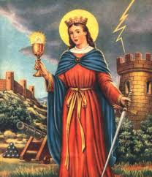
تُعدّ القدّيسة بربارة من أشهر القدّيسات في التاريخ المسيحي.
كانت بربارة فتاة جميلة وذكية، أحبّت الله منذ صغرها وآمنت بالمسيح رغم معارضة والدها الشديدة.
قام والدها بحبسها في برجٍ عالٍ خوفًا من أن تتأثّر بتعاليم المسيحية، ولكنها تعرّفت إلى الإيمان الحقيقي واعتنقته سرًّا. وعندما علم والدها بذلك، غضب جدًا وسلّمها إلى الحاكم، فتعذّبت كثيرًا لكنها لم تنكر إيمانها بالمسيح. وفي النهاية، أقدم والدها بنفسه على قطع رأسها، وبعد ذلك ضُرب بصاعقة فمات على الفور.
يُحتفل بعيد القدّيسة بربارة في الرابع من كانون الأول (ديسمبر) من كل عام، ويُعرف هذا اليوم في بلاد الشام باسم عيد القدّيسة بربارة حيث تُحضّر الحلويات مثل "البربارة" وتُوزَّع على الأطفال والناس فرحًا بذكراها وشجاعتها.
الطالبة: جوليانا الحجازين
الصف: الخامس
بأشرف المعلمة: وسام عجيلات

